1 查询结构体功能。对已有的内外部结构体查询，不是通过动态解释，而是在程序写死的。所有对新的结构体查询不了

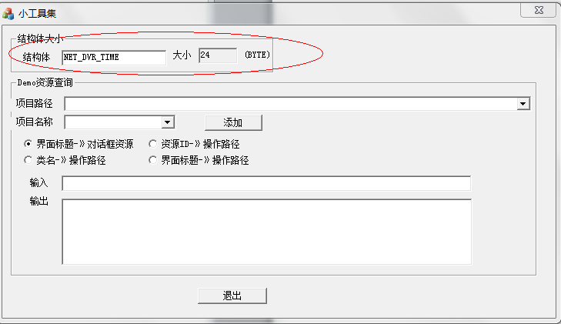

2 查询Clientdemo类的调用信息，用于开发定位。

1. 填入项目相关信息，路径和项目名称，点击添加按钮
2. 根据标题，资源ID，类型等查询相关信息 ，输出为该对话框调用路径

